REQUERIMENTO Nº 1557/2021
Súmula – Requeiro informações ao Poder Executivo Municipal, na pessoa do Excelentíssimo Senhor Prefeito Igor Soares Ebert, que informe a esta Casa de Leis, se há estudos referente a possibilidade de criação de cursos de formação com trabalho continuo para professores da rede municipal de ensino para que eles possam ter entendimento direcionado no combate ao abuso infantil e também violência doméstica, utilizando da educação como o primeiro contato com esse tipo de crimes, nesta municipalidade.
REQUEIRO à Mesa, na forma regimental vigente, que seja oficiado ao Poder Executivo Municipal, na pessoa do Excelentíssimo Senhor Prefeito Igor Soares Ebert, e informe a esta Casa de Leis se há estudos referente a possibilidade de criação de cursos de formação com trabalho continuo para professores da rede municipal de ensino para que eles possam ter entendimento direcionado no combate ao abuso infantil e também violência doméstica, utilizando da educação como o primeiro contato com esse tipo de crimes, nesta municipalidade.
JUSTIFICATIVA
Senhor Presidente; -
Senhores Vereadores; -
Senhoras Vereadoras; -

A Câmara Municipal de Itapevi, neste ato representado por seus parlamentares abaixo assinado, solicita que se possível esse competente executivo encaminhe para o órgão responsável o pedido de informação aqui mencionado. Visando introduzir mais conhecimento entre os professores da rede de ensino do munícipio, no que tange o entendimento sobre como identificar e orientar possíveis casos de violência doméstica ou abuso infantil, sugiro a implantação de cursos e palestras voltado a esse público alvo, haja vista que os professores muitas vezes têm um maior contato com os alunos e até mesmo com seus familiares. Os cursos e palestras aos professores tem como objetivo instruir o mesmo a aguçar sua capacidade de investigar e identificar situações de maus tratos domésticos em escolas e como se dá o encaminhamento deste problema no âmbito escolar. Ao nosso ver, estes profissionais conseguem identificar várias situações e características de maus tratos domésticos, mas não são capazes de solucionar adequadamente estes casos, pois procuram orientar os pais em vez de encaminhá-los aos serviços de proteção à criança e ao adolescente. Este procedimento pode colocar ainda mais em risco a integridade das vítimas. A temática da violência doméstica é tratada com receio no ambiente escolar e os profissionais da educação ainda se mostram despreparados para abordar esta questão. Por essa razão se faz necessário a implantação de palestras e cursos aos professores. Certos de que seremos compreendidos e atendidos em nosso requerimento e com base nos argumentos colocados, fundamenta-se este pedido para que informe a esta Casa de Leis, sobre o referido assunto para que possamos repassar aos munícipes, da possível implantação desta tão importante ação. Por fim, conto com o apoio dos nobres pares e aproveito para renovar meus protestos de elevada estima e consideração.


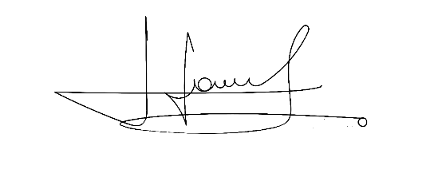
Sala das Sessões Bemvindo Moreira Nery, 08 de outubro de 2021.


Vereador Rafael Alan de Moraes Romeiro Vereador Cicero Aparecido de Souza

Professor Rafael Aparecido


Vereador Denis Lucas de Oliveira Vereador Luiz Ricardo Dos Santos
Denis Lucas Nenezinho

Mauricio Alonso Murakami
Mauricio Japa

